17 октября 2021 г., Воскресенье
Осенний выходной
в этнокомплексе «Кумжа»
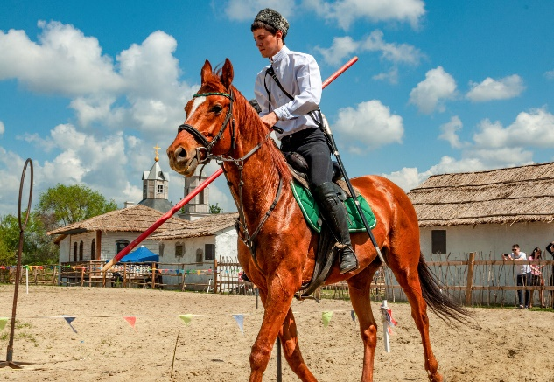
Приглашает на праздник: «Бой стенка на стенку 100х100»
Этнокомплекс «Кумжа» располагается
в черте города Ростова-на-Дону на территории 10 гектаров, в экологически чистом районе с живописным ландшафтом и уникальной древней историей.
Вы можете открыть для себя историю Дона, увидеть,
как жили когда-то донские казаки, соприкоснуться с обычаями и традициями, побывать на праздниках, почувствовать жизнь былых времен.
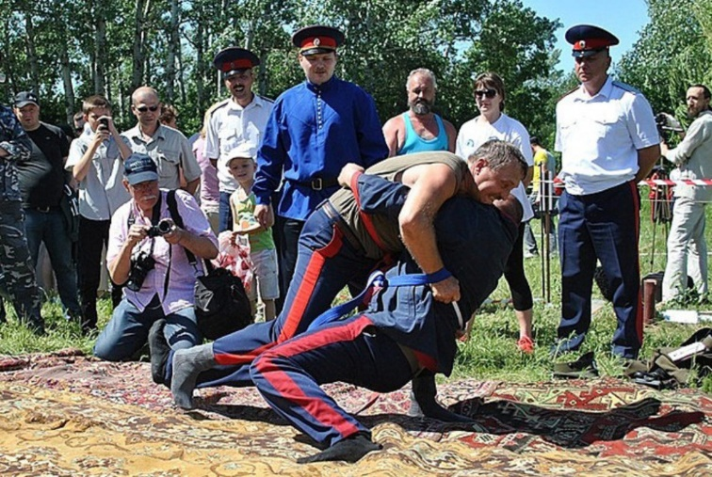
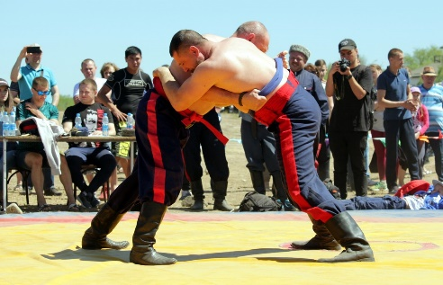
Мы приглашаем вас провести свой выходной в этнокомплексе «Кумжа»
Вас ждут на празднике:
- концерт казачьих народных ансамблей;
- показательные выступления и мастер-классы по казачьим боевым искусствам;
- стрельба из традиционного лука;
- ремесленные мастер-классы;
- детские игры и забавы;
- ярмарка сувениров;
- чеканка памятных монет;
- катание на лошадях;
- вкусная еда.
Программа тура:
09.30 выезд из Таганрога
11.00 Прибытие в этнокомплекс «Кумжа».
11.00-15.00 Знакомство с этнокомплексом «Кумжа», участие в празднике «Бой стенка на стенку». Будет возможность попить травяного чая с блинами, покататься на лошади.
15.00-17.00 Переезд группы в Таганрог
Стоимость тура: 900 рублей
В стоимость тура входит:
- проезд
- сопровождение

